z

**KOMPONEN PRODUK JADI**

**ZOI Ilios 6000 Series Surgical Light - Single Dome Mobile Type**

**Tipe / Kode Produk : ZOI-SL-IL-6100M**

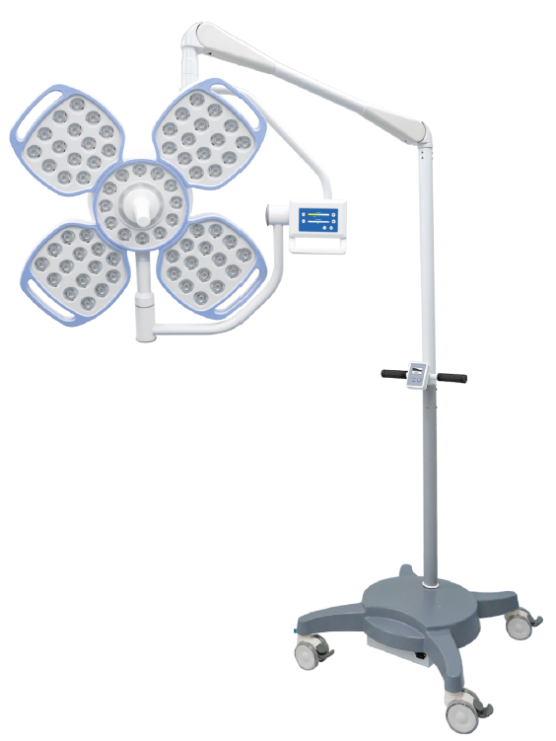

|  |  |  |
| --- | --- | --- |
| **Komponen** | **Spesifikasi** | **Fungsi** |
|  | * **ZOI Ilios 6000 Series Surgical Light - Single Dome Mobile Type** * Bahan:   Stainless steel & Plastik ABS  Warna: Putih | ZOI Ilios 6000 Series Surgical Light Single Dome Mobile Type merupakan alat bantu bedah berupa lampu penerangan single dome yang dapat diatur sedekimian rupa sehingga mudah digunakan dan portable untuk kebutuhan operasi atau bedah lainnya yang digunakan oleh tenaga ahli medis. Produk ini memiliki 4 kelopak dengan berisikan 72 lampu yang dapat diatur pencahayaannya hingga 160.000 lux dengan suhu warna 3500 ~ 5000K (dapat disesuaikan). Dilengkapi panel kontrol display yang dapat mengatur cahaya dan mengaktifkan mode endo serta disematkan UPS Power System untuk membackup daya ketika terjadi mati listrik secara mendadak. |
|  | * **Petunjuk Penggunaan dan Kartu Garansi**   Bahan: Kertas  Warna: Putih | Berfungsi sebagai petunjuk penggunaan produk termasuk pemasangan produk, penggunaan produk, pemeliharaan dan perbaikan minor. Terdapat Kartu garansi berfungsi sebagai berkas klaim garansi. |